Додаток
до Постанови Верховної Ради України

ПОПЕРЕДНІЙ ЗВІТ

Тимчасової слідчої комісії Верховної Ради України з питань розслідування фактів корупції в органах державного архітектурно-будівельного контролю та нагляду за шість місяців діяльності

Відповідно до Постанови Верховної Ради України № 892-IX від 15 вересня 2020 року утворено Тимчасову слідчу комісію Верховної Ради України з питань розслідування фактів корупції в органах державного архітектурно-будівельного контролю та нагляду (надалі – Тимчасова слідча комісія).
Головою Тимчасової слідчої комісії обрано народного депутата України Пузійчука Андрія Вікторовича (депутатська фракція політичної партії «Всеукраїнське об’єднання «Батьківщина»), заступником голови Тимчасової слідчої комісії – народного депутата України Юрчишина Ярослава Романовича (депутатська фракція Політичної Партії «ГОЛОС»).
До складу Тимчасової слідчої комісії обрано таких народних депутатів України:
Аліксійчука Олександра Васильовича – депутатська фракція ПОЛІТИЧНОЇ ПАРТІЇ «СЛУГА НАРОДУ»;
Бабенка Миколу Вікторовича – депутатська група «ДОВІРА»;
Бондаря Віктора Васильовича – депутатська група «За майбутнє»;
Ватраса Володимира Антоновича – депутатська фракція ПОЛІТИЧНОЇ ПАРТІЇ «СЛУГА НАРОДУ»;
Величковича Миколу Романовича – депутатська фракція ПОЛІТИЧНОЇ ПАРТІЇ «ЄВРОПЕЙСЬКА СОЛІДАРНІСТЬ»;
Дунду Олега Андрійовича – депутатська фракція ПОЛІТИЧНОЇ ПАРТІЇ «СЛУГА НАРОДУ»;
Мандзія Сергія Володимировича – депутатська фракція ПОЛІТИЧНОЇ ПАРТІЇ «СЛУГА НАРОДУ»;
Павлюка Максима Васильовича – депутатська фракція ПОЛІТИЧНОЇ ПАРТІЇ «СЛУГА НАРОДУ»;
Приходько Наталію Ігорівну – депутатська фракція Політичної партії «ОПОЗИЦІЙНА ПЛАТФОРМА - ЗА ЖИТТЯ»;
Стріхарського Андрія Петровича – депутатська фракція ПОЛІТИЧНОЇ ПАРТІЇ «СЛУГА НАРОДУ»;
Шуляк Олену Олексіївну – депутатська фракція ПОЛІТИЧНОЇ ПАРТІЇ «СЛУГА НАРОДУ»;
Юнакова Івана Сергійовича – депутатська фракція ПОЛІТИЧНОЇ ПАРТІЇ «СЛУГА НАРОДУ».
Постановою Верховної Ради України від 4 листопада 2020 року № 969-ІХ було внесено зміни до персонального складу Тимчасової слідчої комісії, зокрема увільнено Величковича Миколу Романовича – народного депутата України (депутатська фракція ПОЛІТИЧНОЇ ПАРТІЇ «ЄВРОПЕЙСЬКА СОЛІДАРНІСТЬ») від обов’язків члена Тимчасової слідчої комісії та обрано до складу Тимчасової слідчої комісії Алєксєєва Сергія Олеговича – народного депутата України, депутатська фракція ПОЛІТИЧНОЇ ПАРТІЇ «ЄВРОПЕЙСЬКА СОЛІДАРНІСТЬ».
На першому засіданні Тимчасової слідчої комісії 17 вересня 2020 року секретарем Тимчасової слідчої комісії з кількісного складу шляхом відкритого голосування було обрано народного депутата України Юнакова Івана Сергійовича (депутатська фракція ПОЛІТИЧНОЇ ПАРТІЇ «СЛУГА НАРОДУ»).
Кількісний склад Тимчасової слідчої комісії – 14 членів комісії, обраних до її складу за пропозиціями депутатських фракцій (депутатських груп). Термін діяльності Тимчасової слідчої комісії – один рік з дня її утворення.
Обставини, які стали підставою для проведення розслідування фактів корупції в органах державного архітектурно-будівельного контролю та нагляду:
- у діяльності органів державного архітектурно-будівельного контролю та нагляду простежується закономірна робота за налагодженими схемами. У першу чергу це систематичні та необґрунтовані відмови у видачі документів дозвільного характеру, а також надмірна кількість перевірок із формальних підстав. Незаконність значної кількості таких відмов підтверджена відповідною судовою практикою. Так само судова практика засвідчує незаконність значної кількості приписів органів державного архітектурно-будівельного контролю та нагляду про усунення порушень, рішень про стягнення штрафів під час проведення планових та позапланових перевірок;
- 20 травня 2020 року під час проведення обговорення реформи органів державного архітектурно-будівельного контролю та нагляду під головуванням Прем’єр-міністра України представниками будівельної галузі та органів місцевого самоврядування вчергове було наголошено на фактах корупції у сфері архітектурно-будівельного контролю та нагляду. За наслідками обговорення учасниками наради було підтримано пропозицію про створення Тимчасової слідчої комісії Верховної Ради України з метою розслідування фактів корупції в органах державного архітектурно-будівельного контролю та нагляду і напрацювання відповідних висновків та рекомендацій, у тому числі, для їх врахування під час проведення реформи.
Основними завданнями Тимчасової слідчої комісії було визначено:
1) розслідування фактів корупції у сфері видачі дозвільної документації на будівництво за зверненнями суб’єктів господарювання та оприлюднених у засобах масової інформації;
2) розслідування фактів зловживань та/або неналежного виконання своїх обов’язків посадовими особами органів державного архітектурно-будівельного контролю та нагляду, що стало причиною порушення прав та законних інтересів суб’єктів господарювання;
3) встановлення, збір інформації та отримання пояснень від фізичних та юридичних осіб, центральних та місцевих органів виконавчої влади, органів місцевого самоврядування та їх посадових осіб, залучених до здійснення діяльності, яка пов’язана із колом питань, для розгляду яких утворено Тимчасову слідчу комісію;
4) розроблення пропозицій Верховній Раді України, Кабінету Міністрів України, центральним органам виконавчої влади, органам місцевого самоврядування на підставі результатів розслідування;
5) ініціювання питання про притягнення винних у вчиненні корупційних або пов’язаних з корупцією правопорушень осіб до відповідальності, передбаченої чинним законодавством України.
На засіданні Тимчасової слідчої комісії 17 вересня 2020 року було створено робочі групи за такими напрямками діяльності:
робоча група № 1: робота з громадськими організаціями, ЗМІ, іноземними посольствами в Україні, представниками суб’єктів містобудівної діяльності;
робоча група № 2: робота з правоохоронними органами – Офіс Генерального прокурора, Служба безпеки України, Національна поліція України, Державне бюро розслідувань, Національне антикорупційне бюро України;
робоча група № 3: робота з органами виконавчої влади та органами місцевого самоврядування, включно з органами держаного архітектурно-будівельного контрою та їх територіальними підрозділами;
робоча група № 4: розробка змін до законодавства.
Члени Тимчасової слідчої комісії визначились щодо своєї участі у складі робочих груп та щодо керівників робочих груп за конкретними напрямками:
робоча група № 1: Аліксійчук О.В., Приходько Н.І., Пузійчук А.В.,
Шуляк О.О., Юнаков І.С. – керівник, Юрчишин Я.Р.;
робоча група № 2: Ватрас В.А., Стріхарський А.П., Павлюк М. – керівник, Пузійчук А.В., Приходько Н.І., Шуляк О.О., Юнаков І.С., Юрчишин Я.Р.;
робоча група № 3: Аліксійчук О.В., Ватрас В.А. – керівник, Дунда О.А., Павлюк М., Пузійчук А.В., Приходько Н.І., Шуляк О.О.;
робоча група № 4: Дунда О.А., Приходько Н.І., Пузійчук А.В.,
Стріхарський А.П. – керівник, Шуляк О.О., Юрчишин Я.Р.
Окрім представників правоохоронних органів, до роботи Тимчасової слідчої комісії за рішеннями, прийнятими на засіданнях Тимчасової слідчої комісії, було залучено 15 експертів та фахівців, у тому числі у сфері містобудування та архітектурно- будівельного контролю та нагляду: Бардасова Ірина Сергіївна, Бері Вікторія Марківна, Бондар Ігор Олександрович, Бондаренко Олександр Миколайович, Гаврилець Олександр Васильович, Грабовська Олеся Омельянівна, Кожухар Ольга Анатоліївна, Марголін Олександр Олександрович, Павлюк Андрій Володимирович, Погребняк Марія Володимирівна, Цимбалюк Максим Юрійович, Сачок Ростислав Тарасович, Соколовський Олександр Сергійович, Чернишенко Тетяна Вікторівна, Яковчук Іван Володимирович.
Пунктом 9 Постанови Верховної Ради України № 892-IX від
15.09.2020 року було визначено заслухати звіт Тимчасової слідчої комісії про виконану роботу на пленарному засіданні Верховної Ради України по мірі його готовності, але не пізніше шестимісячного терміну з дня її утворення.
За шість місяців діяльності Тимчасової слідчої комісії проведено
11 засідань (17.09.2020 р., 25.09.2020 р. (позачергове), 01.10.2020 р.,
08.10.2020 р., 20.10.2020 р., 05.11.2020 р., 17.11.2020 р. (позачергове),
03.12.2020 р., 11.12.2020 р., 28.01.2021 р., 11.03.2021 р.).
Також робота Тимчасової слідчої комісії велася у форматі робочих груп. За звітний період було проведено 16 засідань робочих груп (13.10.2020 р., 15.10.2020 р., 19.10.2020 р., 22.10.2020 р., 26.10.2020 р., 02.11.2020 р.,
09.11.2020 р., 12.11.2020 р., 16.11.2020 р., 19.11.2020 р., 23.11.2020 р.,
30.11.2020 р., 14.01.2021 р., 21.01.2021 р., 11.02.2021 р., 04.03.2021 р.).
Робота Тимчасової слідчої комісії проходила публічно. З метою забезпечення максимальної відкритості та прозорості всі засідання Тимчасової слідчої комісії, окрім закритих частин, транслювалися наживо у мережі фейсбук (https://www.facebook.com/tscdabi), також велися стенограми засідань. На засідання Тимчасової слідчої комісії запрошувалися представники ЗМІ (з урахуванням вимог, визначених розпорядженням Голови Верховної Ради України). Відеозаписи засідань зберігаються на офіційній сторінці Тимчасової слідчої комісії у мережі фейсбук для вільного доступу. На цій сторінці також висвітлюється робота Тимчасової слідчої комісії, публікуються офіційні заяви, анонсуються засідання Тимчасової слідчої комісії, розміщуються посилання на онлайн-трансляції засідань тощо.
Проведення засідань Тимчасової слідчої комісії у закритому форматі здійснювалося відповідно до вимог кримінального процесуального законодавства в частині додержання таємниці слідства.
Для зворотного зв’язку та повідомлень про факти й обставини, що є предметом розгляду Тимчасової слідчої комісії, зареєстрована офіційна електронна пошта: tsc_dabi@rada.gov.ua.
Станом на 15 березня 2021 року на адресу Тимчасової слідчої комісії надійшло 296 звернень.
У засіданнях Тимчасової слідчої комісії та засіданнях робочих груп брали участь:
представники Державної архітектурно-будівельної інспекції України (надалі – ДАБІ України):
Федоренко Богдан Олександрович – в.о. голови ДАБІ України (до 26.10.2020 р.);
Король Ірина Миколаївна – в.о. голови ДАБІ України (до 24.02.2021 р.);
Галіцин Сергій Володимирович – в.о. голови ДАБІ України;
Горбач Ігор Володимирович – в.о. директора Департаменту дозвільних процедур ДАБІ України;
Іванченко Антоніна Сергіївна – головний інспектор будівельного нагляду ДАБІ України;
Гашинський Дмитро Миколайович – (звільнений з посади) головний спеціаліст-юрисконсульт ДАБІ України;
представники Міністерства розвитку громад та територій України:
Лозинський Василь Миронович – перший заступник Міністра;
Чепелюк Ольга Володимирівна – директор Юридичного департаменту;
Безрукова Ірина Валеріївна – керівник експертної групи формування державної політики у сфері архітектурно-будівельного контролю і нагляду Директорату просторового планування територій та архітектури;
Сидоренко Дмитро Валентинович – т.в.о. начальника відділу відбору та прогнозування розвитку персоналу Департаменту персоналу;
представники Секретаріату Кабінету Міністрів:
Поліщук Віктор Петрович – заступник Державного секретаря;
Іськов Володимир Леонідович – заступник начальника управління, завідуючий відділом з питань капітального будівництва та технічного регулювання;
представник Національного агентства з питань державної служби:
Заболотний Андрій Володимирович – перший заступник Голови Національного агентства з питань державної служби;
представники Національного антикорупційного бюро України:
Філоненко Тарас Михайлович – заступник керівника підрозділу детективів;
Соснов Олексій Ігорович – детектив НАБУ;
Довженко Андрій Сергійович – детектив НАБУ;
представники Офісу Генерального прокурора:
Мустеца Ігор Васильович – заступник Генерального прокурора;
Лебедюк Андрій Леонідович – прокурор відділу нагляду за територіальними підрозділами та оперативно-розшуковою діяльністю управління нагляду за додержанням законів Службою безпеки України;
Наливайко Микола Ярославович – заступник начальника другого відділу процесуального керівництва першого управління організації і процесуального керівництва у кримінальних провадженнях органів Державного бюро розслідувань;
Говоруха Володимир Вікторович – заступник начальника Департаменту нагляду за додержанням законів Національною поліцією України та органами, які ведуть боротьбу з організованою та транснаціональною злочинністю;
Гошовський Віктор Михайлович – прокурор відділу нагляду за територіальними підрозділами та оперативно-розшуковою діяльністю управління нагляду за додержанням законів Службою безпеки України та Державною прикордонною службою України Департаменту нагляду за органами безпеки, фіскальною та прикордонною службою;
Лисаченко Сергій Леонідович – заступник начальника Департаменту нагляду за додержанням законів Національною поліцією України та органами, які ведуть боротьбу з організованою та транснаціональною злочинністю;
Дорошенко Ярослав Володимирович – заступник начальника другого відділу організації процесуального керівництва управління організації досудовим розслідуванням, яке здійснюється слідчими територіальних підрозділів Державного бюро розслідувань Департаменту організації і процесуального керівництва досудовим розслідувань органів Державного бюро розслідувань та нагляду за його оперативними підрозділами;
Кравець Олександр Олександрович – заступник керівника Київської міської прокуратури;
Трунін Даніїл Юрійович – начальник другого відділу процесуального керівництва управління процесуального керівництва у кримінальних провадженнях слідчих територіального управління Державного бюро розслідувань Київської міської прокуратури;
представники Державного бюро розслідувань:
Коваль Ігор Петрович – начальник Управління з розслідування кримінальних правопорушень, вчинених службовими особами Головного слідчого управління ДБР;
Франтовський Євгеній Миколайович – начальник першого слідчого відділу Територіального управління ДБР, розташованого у м. Києві;
представники Служби безпеки України:
Горбенко Володимир Терентійович – заступник голови СБУ;
Маяков Віталій Анатолійович – офіцер з особливих доручень Головного слідчого управління;
Юр Вадим Миколайович – начальник відділу Головного слідчого управління;
Бабюк Віталій Любомирович – заступник начальника Головного слідчого управління СБУ;
Ковальчук Олександр Юрійович – заступник начальника управління Головного управління по боротьбі з корупцією та організованою злочинністю СБУ;
Литвин Сергій Анатолійович – заступник начальника слідчого відділу УСБУ в Чернігівській області;
Надточій Євген Анатолійович – старший слідчий СБУ;
Копаєв Олександр Олександрович – начальник слідчого відділу Управління СБУ в Чернігівській області;
представники Національної поліції України:
Цуцкірідзе Максим Сергійович – заступник Голови Національної поліції України, начальник Головного слідчого управління;
Сміх Василь Володимирович – начальник управління Головного слідчого управління;
Фільченкова Марина Георгіївна – заступник начальника Головного слідчого управління ;
Тесленко Олександр Юрійович – заступник начальника відділу Головного слідчого управління;
Рябець Андрій Михайлович – заступник начальника організаційно-методичного відділу слідчого управління Головного управління Національної поліції у м. Києві;
Бурзак Віта Михайлівна – заступник начальника відділу дізнання Головного управління Національної поліції у м. Києві;
представники органів місцевого самоврядування:
Федорук Анатолій Петрович – Бучанський міський голова;
Сидор Василь Богданович – Славутський міський голова;
Кохан Іван Михайлович – Коростишівський міський голова;
Архірій Марина Миколаївна – Красносільський сільський голова;
Кравченко Дмитро Васильович – заступник Кременчуцького міського голови;
Мельник Наталія Петрівна – начальник відділу ДАБК Славутської міської ради;
Коваленко Віталій Петрович – керівник юридичного відділу виконавчого комітету Попаснянської міської ради;
Попович Оксана Миколаївна – в.о. директора Департаменту з питань державного архітектурно-будівельного контролю виконавчого органу Київської міської ради (КМДА);
Никоряк Олександр Дмитрович – директор Департаменту охорони культурної спадщини виконавчого органу Київської міської ради (Київської міської державної адміністрації);
Коханій Михайло Сергійович – начальник відділу інспекції Департаменту охорони культурної спадщини виконавчого органу Київської міської ради (Київської міської державної адміністрації);
Туова Олена Юріївна – начальник управління державного архітектурно-будівельного контролю Миколаївської міської ради.
Також на засідання запрошувалися представники ЗМІ, громадських організацій, заявники та представники інших органів, установ і організацій для надання пояснень, отримання додаткової інформації та з’ясування обставин, що є предметом дослідження Тимчасової слідчої комісії:
Гончаренко Олександр Володимирович – бізнес-аналітик проекту «Прозорість та підзвітність у державному управлінні та послугах» (TAPAS);
Мягкоход Володимир Михайлович – заступник виконавчого директора Асоціації міст України;
Клітний Антон Володимирович – журналіст інформаційного порталу «Стопкор» та представник громадської організації «Стоп корупції»;
Шарпінська Ірина Володимирівна – журналістка сайту «Наші гроші»;
Чертіхін Олег Михайлович – директор з забезпечення виробництва ТОВ «Оператор газотранспортної системи України»;
Стрельбицька Юлія Сергіївна – начальник управління капітального будівництва ТОВ «Оператор газотранспортної системи України»;
Комаріда Ірина Юріївна – менеджер сектору міжнародної та регуляторної діяльності ТОВ «Оператор газотранспортної системи України»;
Соловйов Дмитро Ігорович – заявник щодо проблем подачі документів через додаток «Дія»;
Спітковський Дмитро Аркадійович – генеральний директор ТОВ «БК «Інтергал-Буд»;
Кононенко Тетяна Олександрівна – заступник генерального директора ТОВ «БК «Інтергал-Буд»;
Тарасюк Юрій Васильович – перший заступник директора КП «Житлоінвестбуд-УКБ»;
Дудурич Василь Михайлович – віце-президент ПрАТ «ХК «КИЇВМІСЬКБУД»;
Медвідь Микола Володимирович – фізична особа за довіреністю від КП «Служба Єдиного Замовника»;
Байдюк Дмитро Володимирович – заступник генерального директора ТОВ «Епіцентр К»;
Ваврисюк Андрій Андрійович – юрисконсульт ТОВ «Епіцентр К»;
Матвійчук Тарас Володимирович – начальник технічного відділу Управління водопровідно-каналізаційного господарства «КОВЕЛЬВОДОКАНАЛ»;
Лівіцька Анжеліка Ігорівна – представник юридичної компанії «Астерс»;
Северин Сергій Григорович – голова ГО «Стоп Свавіллю»;
Бондарчук Ігор Борисович – голова ГО «Стоп корупції»;
Томилов Максим Андрійович – правозахисник, представник ГО «Стоп корупції»;
Данча Любов Іванівна –представник ГО «Стоп корупції»;
Шаповалов Павло Вадимович – представник ГО «Стоп корупції»;
Медяник Сергій Вікторович – заявник, керівник з інформаційної політики ГО «Забудовам НІ»;
Дядюк Олександр Володимирович – заявник, голова ГО «Кияни об’єднуємось»;
Чернілевський Віталій Григорович – заявник, представник СП «Метролог»;
Новікова Юлія Олексіївна – представник Інституту проблем математичних машин і систем Національної академії наук України;
Татаренко Олег Георгійович – представник Інституту проблем математичних машин і систем Національної академії наук України;
Шпарик Юрій Михайлович – адвокат, представник Інституту геологічних наук Національної академії наук України;
Гордієць Сніжана Станіславівна – адвокат, представник Інституту геологічних наук Національної академії наук України;
Ромащенко Михайло Іванович – директор Інституту водних проблем і меліорації Національної академії аграрних наук України.
З метою отримання необхідної інформації для виконання визначених Постановою Верховної Ради України № 892-IX від 15.09.2020 року основних завдань Тимчасової слідчої комісії, до органів державної влади, органів місцевого самоврядування, правоохоронних органів, а також інших органів, установ та організацій за період з 15 вересня 2020 року до 15 березня 2021 року було скеровано більше 220 звернень, у тому числі заяв про вчинення кримінальних правопорушень посадовими особами органів державного архітектурно-будівельного контролю та нагляду до правоохоронних органів.
Зокрема звернення Тимчасової слідчої комісії були скеровані до таких органів, установ та організацій:
Бориспільська міська рада;
відділ архітектурно-будівельного контролю Бучанської міської ради;
відділ містобудування, архітектури та житлово-комунального господарства Вишгородської районної державної адміністрації;
головне управління Національної поліції в Київській області;
головне управління Національної поліції в м. Києві;
головне управління Національної поліції в Одеській області;
головне управління Національної поліції у Вінницькій області;
департамент Державної архітектурно-будівельної інспекції в Одеській області;
департамент Державної архітектурно-будівельної інспекції у Київській області;
департамент з питань державного архітектурно-будівельного контролю міста Києва виконавчого органу Київської міської ради (Київської міської державної адміністрації);
департамент земельних ресурсів виконавчого органу Київської міської ради (Київської міської державної адміністрації);
департамент містобудування та архітектури виконавчого органу Київської міської ради (Київської міської державної адміністрації);
департамент охорони культурної спадщини виконавчого органу Київської міської ради (Київської міської державної адміністрації);
Державна авіаційна служба України;
Державна архітектурно-будівельна інспекція України;
Державна аудиторська служба України;
Державна казначейська служба України;
Державна служба України з питань геодезії, картографії та кадастру;
Державне бюро розслідувань;
Державне підприємство «Міжнародний аеропорт «Бориспіль»;
Державне підприємство обслуговування повітряного руху України (Украерорух);
Інспекція державного архітектурно-будівельного контролю Ірпінської міської ради;
Інспекція державного архітектурно-будівельного контролю у м. Львові;
Ірпінська міська рада;
Київська міська держава адміністрація;
Київська міська прокуратура;
Київська обласна державна адміністрація;
Київське міське бюро технічної інвентаризації;
Кіровоградська обласна державна адміністрація;
комунальне підприємство «Міжнародний аеропорт «Київ» (Жуляни);
Міністерство захисту довкілля та природних ресурсів України;
Міністерство внутрішніх справ України;
Міністерство культури та інформаційної політики України;
Міністерство розвитку громад та територій України;
Міністерство юстиції України;
Національна поліція України;
Національне агентство з питань запобігання корупції;
Національне агентство України з питань державної служби;
Національне антикорупційне бюро України;
Офіс Генерального прокурора;
Президент України;
Прем’єр-міністр України;
Рахункова палата;
Служба безпеки України;
територіальне управління Державного бюро розслідувань, розташоване у місті Києві;
Управління державного архітектурно-будівельного контролю Одеської міської ради;
Управління Державної архітектурно-будівельної інспекції у Волинській області;
Управління екології та природних ресурсів виконавчого органу Київської міської ради (Київської міської державної адміністрації);
Управління земельних ресурсів Департаменту комунальної власності Одеської міської ради;
Херсонська міська рада.
20 жовтня 2020 року Тимчасовою слідчою комісією було проведено спеціальне засідання з представниками засобів масової інформації та громадських організацій з метою збору інформації про найбільш кричущі порушення у сфері архітектурно-будівельного контролю та нагляду. Крім того, збір інформації про випадки неналежних дій посадових осіб ДАБІ України та посадових осіб архітектурно-будівельного контролю виконавчих органів місцевого самоврядування відбувався шляхом опрацювання звернень, які надходили на адресу Тимчасової слідчої комісії, та аналізу публікацій у ЗМІ щодо фактів порушень та неналежних дій посадових осіб органів архітектурно-будівельного контролю та нагляду.
Під час опрацювання конкретних справ фахівцями та членами Тимчасової слідчої комісії направлялися звернення до різних інстанцій з метою збору додаткової інформації, запрошувалися представники заявників, посадові особи органів архітектурно-будівельного контролю та нагляду, представники інших органів, установ та організацій для надання пояснень та з’ясування обставин справ. За результатами отриманої інформації та за наявності ознак, що можуть свідчити про вчинення протиправних дій посадовими особами органів архітектурно-будівельного контролю та нагляду, направлялися звернення до правоохоронних органів з детальним викладенням обставин справ та їх документальним підтвердженням для відповідного реагування.
За звітний період роботи Тимчасовою слідчою комісією були виявлені суттєві порушення чинного законодавства окремими посадовими особами апарату ДАБІ України та її територіальних органів, посадовими особами архітектурно-будівельного контролю органів місцевого самоврядування, зокрема:
1) факти невиконання посадовими особами ДАБІ України своїх обов’язків, передбачених чинним законодавством, а саме – безпідставні відмови вносити відомості до Реєстру документів, що дають право на виконання підготовчих та будівельних робіт і засвідчують прийняття в експлуатацію закінчених будівництвом об’єктів, відомостей про повернення на доопрацювання, відмову у видачі, скасування та анулювання зазначених документів (надалі – Реєстр), зокрема відомості про скасування права на виконання підготовчих робіт, а також відмова видалення із Реєстру інформації про наявне (чинне) право на виконання підготовчих робіт.
Так, відповідно до частини 3 статті 34 Закону України «Про регулювання містобудівної діяльності» (у редакції чинної на час неналежних дій) центральний орган виконавчої влади, що реалізує державну політику з питань державного архітектурно-будівельного контролю та нагляду, у порядку, визначеному центральним органом виконавчої влади, що забезпечує формування державної політики у сфері містобудування, веде Реєстр. Внесення даних до Реєстру з присвоєнням реєстраційного номера здійснюється на підставі інформації, наданої органами державного архітектурно-будівельного контролю та нагляду, протягом одного робочого дня з дня її отримання.
Департамент з питань державного архітектурно-будівельного контролю виконавчого органу Київської міської ради (Київської міської державної адміністрації) здійснює повноваження у сфері державного архітектурно-будівельного контролю та здійснення дозвільних (реєстраційних) функцій щодо об’єктів незначного (СС1) та середнього (СС2) класу наслідків (відповідальності) відповідно до Закону України «Про регулювання містобудівної діяльності» з 12 жовтня 2016 року.
Зазначеним вище Департаментом було повідомлено ДАБІ України про скасування права на початок виконання підготовчих робіт, набуте на підставі поданого повідомлення про початок виконання підготовчих робіт на підставі наказу № 122 від 21 травня 2020 року. Проте посадовими особами ДАБІ України не було вжито заходів, як цього вимагає Закон, щодо внесення відповідних відомостей до Реєстру протягом одного робочого дня з дня отримання відповідної інформації. Пізніше Департамент неодноразово звертався до ДАБІ України щодо термінового внесення відповідних відомостей до Реєстру, проте такі відомості так і не було внесено.
Дослідивши обставини справи, заслухавши пояснення керівництва ДАБІ України та Департаменту з питань державного архітектурно-будівельного контролю виконавчого органу Київської міської ради (Київської міської державної адміністрації) Тимчасова слідча комісія підготувала відповідні матеріали та направила звернення до правоохоронних органів щодо відкриття кримінального провадження за фактом службової недбалості та зловживання службовим становищем. Наразі Національною поліцією здійснюється кримінальне провадження за цим зверненням Тимчасової слідчої комісії;
2) системні порушення процедури реєстрації повідомлень про початок будівельних робіт за класом наслідків (відповідальності) СС1. Зокрема до Тимчасової слідчої комісії надійшли звернення щодо випадків повернення повідомлення про початок виконання будівельних робіт щодо об’єкта будівництва за класом наслідків (відповідальності) СС1 чи відмови в реєстрації такого повідомлення. Чинне на момент прийняття таких рішень законодавство не наділяло повноваженнями органи державного архітектурно-будівельного контролю та нагляду щодо повернення повідомлення чи відмови його реєстрації.
Зазначені обставини неодноразово досліджувалися під час засідань Тимчасової слідчої комісії та засідань робочих груп за участю керівництва ДАБІ України, представників Міністерства розвитку громад та територій України, органів архітектурно-будівельного контролю та нагляду та органів місцевого самоврядування.
ДАБІ України була проведена перевірка зазначених фактів та надано роз’яснення положень законодавства щодо неприпустимості повернення дозвільних документів на об’єкти будівництва за класом наслідків (відповідальності) СС1 та доручено щомісячно інформувати ДАБІ України про стан виконання цього доручення (копія окремого доручення додається).

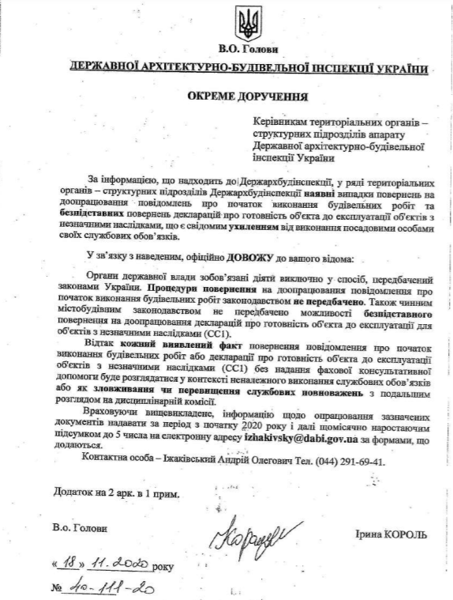
3) випадки реєстрації дозвільних документів за умови непідтвердження факту видачі вихідних даних, тобто при поданні недостовірних даних та неповного пакета документів. Зокрема Тимчасовою слідчою комісією досліджувалися обставини реєстрації повідомлення про початок виконання будівельних робіт на підставі будівельного паспорта, видачу яких відповідний орган містобудування та архітектури заперечує, а також реєстрацію дозволу на виконання будівельних робіт відповідно до містобудівних умов і обмежень, видачу яких відповідний орган містобудування та архітектури заперечує. За відповідними фактами Тимчасовою слідчою комісією направлено звернення до уповноважених органів щодо проведення службового розслідування стосовно посадових осіб ДАБІ України, якими було видано документи дозвільного характеру, а також до правоохоронних органів – щодо розслідування факту службової недбалості та зловживання владою і службовим становищем посадовими особами апарату ДАБІ України та її територіальних органів;
4) випадки невиконання рішення суду, що набрало законної сили. Тимчасовою слідчою комісією були направлені відповідні звернення до правоохоронних органів. Крім того, за наслідками розгляду цих питань на засіданнях робочих груп ДАБІ України було вжито заходів на виконання рішень судів, що набрали законної сили;
5) здійснення неналежного представництва ДАБІ України та її територіальних органів в судах та незабезпечення захисту державних інтересів. Це питання неодноразово було предметом розгляду Тимчасової слідчої комісії як за окремими справами, так і в цілому як системна проблематика роботи ДАБІ України.
За результатами розслідування Тимчасовою слідчою комісією було виявлено систематичне нехтування посадовими особами апарату ДАБІ України та її територіальних органів своїми службовими обов’язками в частині захисту державних інтересів у судах. Зокрема поширеними є випадки несплати судового збору на стадії апеляційного або касаційного провадження, а також недолучення до заяви документів, що підтверджують уповноваженого представника.
Так, наданий ДАБІ України звіт (включає інформацію з 18 областей) містить інформацію про 50 випадків подання територіальними органами ДАБІ України апеляційних або касаційних скарг з порушеннями норм процесуального законодавства за період з березня до листопада 2020 року. Найчастіше це відбувалось у Івано-Франківській (12 випадків), Харківській (7) та Миколаївській (15) областях. Також у Івано-Франківській області двічі не було подану відзиву на позовну заяву. Згідно з частиною 4 статті 159 Кодексу адміністративного судочинства України подання заяв по суті справи є правом учасників справи. Водночас неподання суб’єктом владних повноважень відзиву на позов без поважних причин може бути кваліфіковано судом як визнання позову. Однак варто зазначити, що ДАБІ України надано неповну інформацію. Так, відсутня інформація з таких областей: Київська область; Одеська область; Полтавська область; Херсонська область; Чернігівська область; Запорізька область; місто Київ.

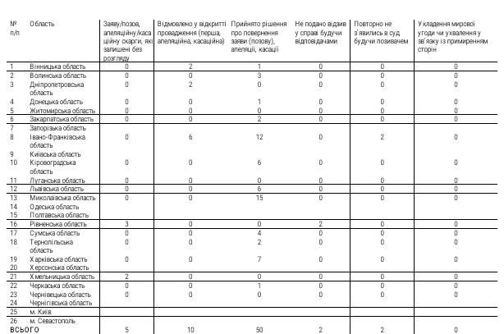
6) факти службової недбалості, зловживання владою та перевищення повноважень посадовими особами апарату ДАБІ України та її територіальних органів ДАБІ та видачі дозволу на виконання будівельних робіт юридичним та фізичним особам, які не є користувачами земельних ділянок та замовниками будівництва. Наразі такі обставини є предметом розслідування правоохоронних органів;
7) факти втручання посадовими особами апарату ДАБІ України та її територіальних органів у повноваження органів місцевого самоврядування. Зокрема внесення посадовою особою територіального органу ДАБІ України змін до документів дозвільного характеру, виданих органами архітектурно-будівельного контролю Миколаївської міської ради;
8) порушення посадовими особами апарату ДАБІ України та її територіальних органів процедури видачі документів дозвільного характеру. Зокрема видача дозволів на виконання будівельних робіт та сертифікатів готовності до експлуатації завершеного будівництвом об’єкта:
при поданні неповного пакету документів;
при поданні заявником недостовірної інформації;
при невідповідності намірів забудови вимогам містобудівної документації та цільовому призначенню земельної ділянки, на якій здійснюється будівництво;
видача дозволів на виконання будівельних робіт та сертифікатів готовності до експлуатації завершеного будівництвом об’єкта при неусуненні зауважень, вказаних у відмовах у видачі відповідного документа (дозволу, сертифіката);
надання відмов при повторному розгляді документів з причин, раніше не зазначених у попередній відмові.
За результатами розслідування Тимчасовою слідчою комісією встановлено факти неналежних дій інших посадових осіб органів архітектурно-будівельного контролю та направлено відповідні звернення до правоохоронних органів із наданням детального опису порушень норм чинного законодавства та підтверджуючих матеріалів і документів.
Тимчасовою слідчою комісією встановлено факт значного збільшення кількості відмов у видачі документів дозвільного характеру ДАБІ України, що свідчить про неналежні дії та можливу наявність корупційної складової у діях посадових осіб ДАБІ України.
Так, кількість відмов та повернених документів ДАБІ України приблизно дорівнює кількості зареєстрованих документів, причому динаміка зареєстрованих документів із кожним місяцем знижується.
Водночас, якщо взяти статистику загалом по Україні, тобто з урахуванням документів, виданих підрозділами архітектурно-будівельного контролю виконавчих органів місцевих рад, то статистика зовсім інша, а саме: кількість зареєстрованих документів в рази більша за кількість відмов та повернень. Цифри красномовно свідчать, що результати опрацювання документів ДАБІ України кардинально відрізняються від інших органів. Аналіз представлено на слайдах нижче.

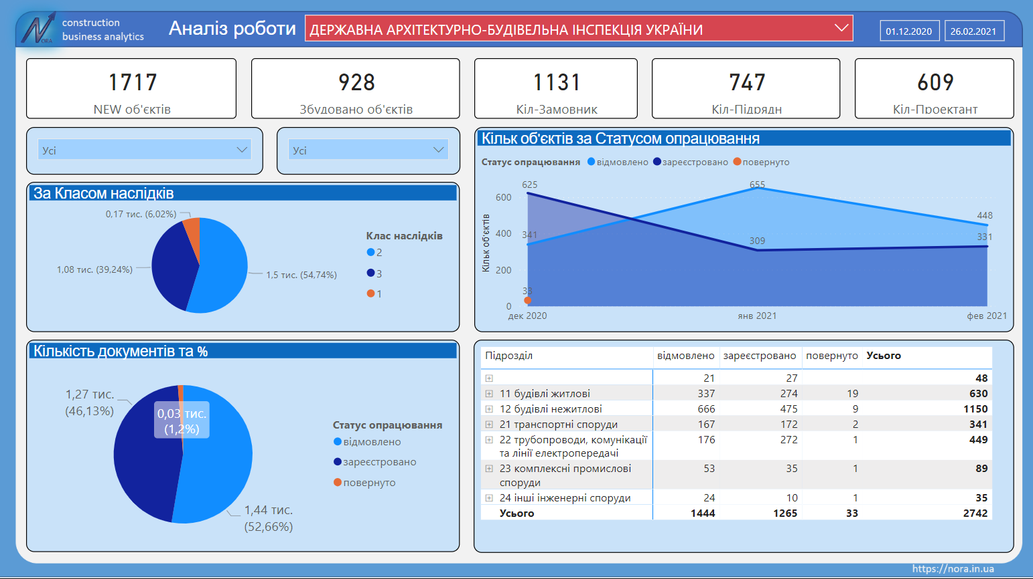

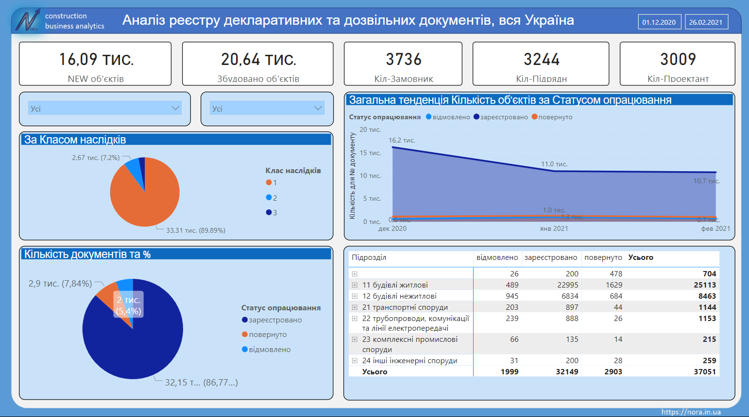
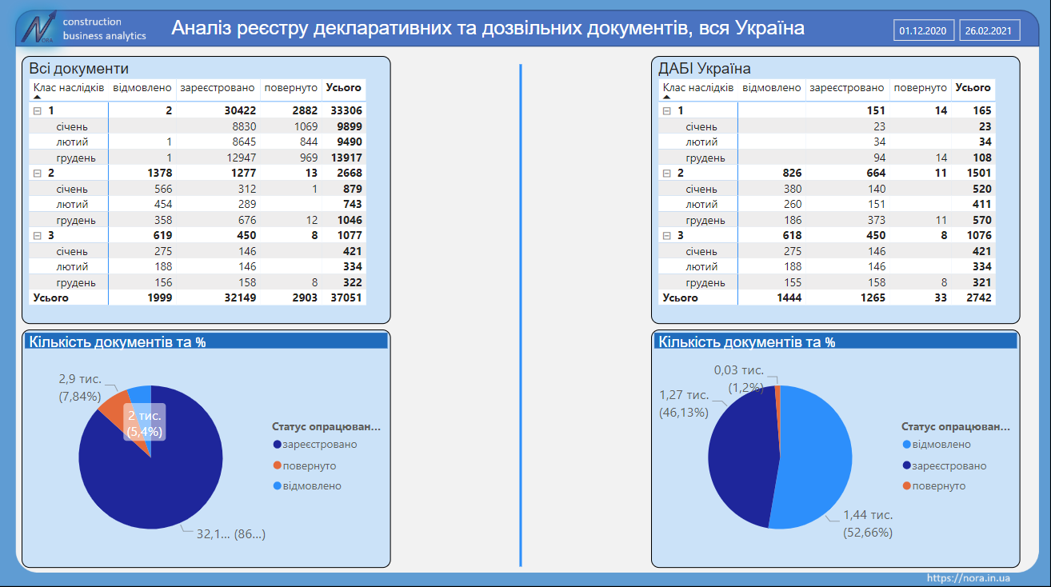
Прозорість діяльності державних органів та неминучість настання відповідальності за вчинені правопорушення є запорукою подолання корупції. Відтак за фактом виявлення неналежних дій посадових осіб органів архітектурно-будівельного контролю Тимчасовою слідчою комісією направлялися відповідні звернення до правоохоронних органів із наданням детального опису порушення норм чинного законодавства та підтверджуючих матеріалів і документів. Як наслідок – за зверненнями Тимчасової слідчої комісії відкрито значну кількість кримінальних проваджень або доповнено правову кваліфікацію вчиненого діяння у зв’язку з отриманими матеріалами від Тимчасової слідчої комісії.
Наразі не за всіма зверненнями Тимчасової слідчої комісії прийнято рішення щодо початку досудового розслідування. Додатково в роботі Тимчасової слідчої комісії перебувають справи, за якими були виявлені факти неналежних дій, але ще не були направлені звернення до правоохоронних органів, оскільки робота Тимчасової слідчої комісії триває, а звернення про нові факти порушень надходять на постійній основі та потребують додаткового опрацювання.
Станом на 15 березня 2021 року за даними правоохоронних органів статистика відкритих кримінальних проваджень за зверненнями Тимчасової слідчої комісії та долучених звернень Тимчасової слідчої комісії до матеріалів справи (у тому числі шляхом зміни кваліфікації) така:

№ | Номер і дата реєстрації кримінального провадження | Результат розгляду звернення ТСК | Кримінально-правова кваліфікація | Орган досудового розслідування
 | № 12020100100001357 від 11.02.2020 | Матеріали ТСК долучено до існуючого кримінального провадження | ч. 4 ст. 197-1, ст. 356 | Управління поліції в метрополітені ГУНП у м. Києві
 | № 12020100060003162 від 06.11.2020 | Відкрито кримінальне провадження | ч. 1 ст. 367 | Печерське управління поліції ГУНП у м. Києві
 | № 62020100000002409 від 26.11.2020 | Відкрито кримінальне провадження | ч. 2 ст. 364 | Територіальне управління ДБР, розташоване у м. Києві
 | № 62020100000000133 від 17.01.2020 | Матеріали ТСК долучено до існуючого кримінального провадження | - | Територіальне управління ДБР, розташоване у місті Києві
 | Номер провадження, до якого саме долучено, не вказано правоохоронцями | Матеріали ТСК долучено до існуючого кримінального провадження | - | Печерське управління поліції ГУНП у м. Києві
 | № 12020105060001194 від 08.12.2020 | Відкрито кримінальне провадження (виділено матеріали досудового розслідування) | ст. 356 | Печерське управління поліції ГУНП у м. Києві
 | № 12020100090004144 від 23.06.20200, а також  ще два провадження | Матеріали ТСК долучено до існуючого кримінального провадження | ч. 2 ст. 197-1, ч. 1 ст. 367 | Солом’янське управління поліції ГУНП у м. Києві
 | № 12020210010002229 від 05.11.2020 | Відкрито кримінальне провадження | ч. 1 ст. 364 | Тернопільський відділ поліції ГУНП в Тернопільській області
 | № 120191000100010520 від 13.12.2019 | Матеріали ТСК долучено до існуючого кримінального провадження | ст. 356 | Голосіївське управління поліції ГУНП у м. Києві
 | № 12020030010003029 від 20.10.2020 | Відкрито кримінальне провадження | ч. 1 ст. 367 | Луцький відділ поліції ГУНП у Волинській області
 | № 42020111200000451 від 18.09.2020 | Матеріали ТСК долучено до існуючого кримінального провадження | ч. 2 ст. 364 | Ірпінський відділ поліції ГУНП в Київській області
 | № 12014160470009355 від 15.11.2014 | Матеріали ТСК долучено до існуючого кримінального провадження | ч. 1 ст. 382, ч. 1 ст. 190, ч. 1 ст. 366, ст. 356, ч. 1 ст. 197-1, ч. 2 ст. 367 | Київський відділ поліції в м. Одесі ГУНП
 | Номер провадження невідомо | Відкрито кримінальне провадження | зловживання владою або службовим становищем | Вишгородський відділ поліції ГУНП в Київській області
 | № 12020000000000145 | Матеріали ТСК долучено до існуючого кримінального провадження | - | Головне управління НПУ
 | № 42020101100000134 від 23.07.2020 | Матеріали ТСК долучено до існуючого кримінального провадження | - | Шевченківське управління поліції ГУ НП
 | № 42020101100000168 від 18.09.2020 | Матеріали ТСК долучено до існуючого кримінального провадження | - | Печерське управління поліції ГУНП у м. Києві
 | № 12019100000001027 від 11.09.2019 | Матеріали ТСК долучено до існуючого кримінального провадження | - | Печерське управління поліції ГУНП у м. Києві
 | № 42020101060000301 від 04.11.2020 | Відкрито кримінальне провадження | ч. 1 ст. 367 | Печерське управління поліції ГУНП у м. Києві
 | Номер провадження невідомо | Відкрито кримінальне провадження | зловживання владою або службовим становищем | Франківський відділ поліції ГУНП у Львівській області
 | Номер провадження невідомо | Матеріали ТСК долучено до існуючого кримінального провадження | зловживання владою або службовим становищем | Відділ поліції № 3 Львівського районного управління поліції ГУНП у Львівській області
 | № 42020270000000058 від 28.07.2020 | Матеріали ТСК долучено до існуючого кримінального провадження | ч. 2 ст. 364, ч. 4 ст. 190 | Головне управління СБУ
 | № 12020100010001227 | Матеріали ТСК долучено до існуючого кримінального провадження | кримінально-правова кваліфікація невідома | Голосіївське управління поліції ГУНП у м. Києві
 | Номер провадження не вказано у відповіді правоохоронного органу | Матеріали ТСК долучено до існуючого кримінального провадження | кримінально-правова кваліфікація невідома | Печерське управління поліції ГУНП у м. Києві

Як засвідчила практика діяльності Тимчасової слідчої комісії, за наслідками досліджених справ готуються звернення до правоохоронних органів з описом виявлених правопорушень та копіями підтверджуючих документів із проханням внести відомості до Єдиного реєстру досудових розслідувань та розслідувати конкретне правопорушення. Водночас такі звернення до Тимчасової слідчої комісії, зважаючи на численні факти виявлених правопорушень, набувають масового характеру. При цьому розслідування кримінальних правопорушень за такими зверненнями Тимчасової слідчої комісії здійснюється різними підрозділами, не узгоджено, без розуміння системності правопорушень в ДАБІ України та пов’язаності цих правопорушень між собою.
Зазначене обумовлює доцільність створення окремої слідчо-оперативної або слідчої групи в правоохоронних органах для розслідування кримінальних правопорушень, учинених посадовими особами ДАБІ України.
Створення такої окремої слідчо-оперативної або слідчої групи:
дозволить забезпечити розкриття злочинів посадових осіб органів архітектурно-будівельного контролю та нагляду в максимально короткий строк, адже поєднання слідчих дій і оперативно-розшукових заходів дозволить швидко і повно здійснити розслідування, при цьому встановити та викрити не лише тих осіб, про яких повідомляє Тимчасова слідча комісія, а й усіх учасників кримінального правопорушення та виявити епізоди їхньої злочинної діяльності;
забезпечить усебічне, швидке, повне та неупереджене досудове розслідування у складних, багатоепізодних та великих за обсягом кримінальних провадженнях щодо посадових осіб органів архітектурно-будівельного контролю та нагляду, а також пов’язаних зі сферою архітектурно-будівельного контролю та нагляду злочинів, що набули суспільного резонансу;
організує роботу учасників слідчо-оперативної або слідчої групи, узгодить їхні дії, що підвищить оперативність та ефективність заходів;
оптимізує роботу як слідчих, так і працівників оперативних підрозділів при виконанні доручень слідчого, оскільки велика кількість кримінальних правопорушень є типовими або пов’язаними між собою. За цієї умови діяльність працівників, які входять до слідчо-оперативної групи або слідчої групи, буде не тільки спільною, але й узгодженою, а отже, більш продуктивною, так як це виключить дублювання функцій та дій різними працівниками;
прискорить процес взаємного обміну інформацією між слідчим і оперативним працівником, забезпечить ефективність діяльності слідчого з оперативними працівниками протягом усього періоду розслідування;
дозволить ефективно контролювати повноту та своєчасність виконання учасниками групи доручень і вказівок слідчого з виконання слідчих дій та оперативно-розшукових заходів;
допоможе активніше й повніше використовувати під час розслідування можливостей оперативних підрозділів для розслідування вчинених кримінальних правопорушень та виявляти правопорушення у процесі їх вчинення;
забезпечить системність підходу до розслідування злочинів посадових осіб ДАБІ України.
На виконання покладених Постановою Верховної Ради основних завдань Тимчасова слідча комісія розслідувала не лише конкретні справи та порушення посадових осіб органів архітектурно- будівельного контролю, а й здійснювала системне дослідження проблематики сфери архітектурно-будівельного контролю та нагляду, прогалини, колізії та ті норми законодавства, які надають можливість чиновникам зловживати займаною посадою та службових становищем у корисливих цілях.
Так, Тимчасовою слідчою комісією під час своїх засідань та у зверненнях до Кабінету Міністрів України, Міністерства розвитку громад та територій України неодноразово порушувалося питання невідповідності Конституції та законам України постанов Кабінету Міністрів України від 13 березня 2020 року № 218 «Про ліквідацію Державної архітектурно-будівельної інспекції та внесення змін до деяких постанов Кабінету Міністрів України» (надалі – постанова № 218) та № 219 «Про оптимізацію органів державного архітектурно-будівельного контролю та нагляду» (надалі – постанова № 219).
Тимчасовою слідчою комісією було направлено звернення до Прем’єр-міністра України щодо відновлення дії Постанови Кабінету Міністрів України «Про затвердження Порядку здійснення державного архітектурно-будівельного контролю» від 23 травня 2011 року № 553, скасування зазначених вище постанов за №№ 218, 219 та відновлення повноцінного функціонування ДАБІ України. Такі звернення обґрунтовувалися тим, що прийняття зазначених вище постанов за №№ 218, 219 спричинило значні проблеми для галузі, адже на рівні закону реформа системи архітектурно-будівельного контролю та нагляду досі не проведена, не визначено єдині шляхи реформування, обговорюються різні бачення майбутньої моделі архітектурно-будівельного контролю та нагляду, а новостворені органи фактично не діють. Окрім направлення звернень та розгляду цього питання на засіданнях Тимчасової слідчої комісії, представники Тимчасової слідчої комісії брали участь у нарадах при Міністерстві розвитку громад та територій України, де обговорювалося питання реформування системи архітектурно-будівельного контролю та нагляду.
До Тимчасової слідчої комісії надійшло 76 звернень органів місцевого самоврядування щодо відновлення дії вказаної вище постанови Кабінету Міністрів України № 553. За наслідками проведеної спільно з Міністерством розвитку громад та територій України роботи 16 грудня 2020 року була прийнята Постанова Кабінету Міністрів України № 1339 «Про відновлення дії постанови Кабінету Міністрів України від 23 травня 2011 р. № 553». Хоча це і є позитивним досягненням роботи Тимчасової слідчої комісії, варто зауважити, що контрольні функції не були відновлені для ДАБІ України, відтак об’єкти будівництва із найвищим класом відповідальності (наслідків) досі залишаються поза контролем, що однозначно сприяє збільшенню кількості самочинних об’єктів та ведення незаконних будівельних робіт. Тому робота Тимчасової слідчої комісії у цьому напрямку буде продовжена.
Започаткований у березні 2020 року спосіб реформування без визначення правонаступника ДАБІ України, а натомість створення нових органів за відсутності визначених осіб, відповідальних за збереження архівів та дозвільних справ ДАБІ України, призвели до того, що значна кількість справ зникла. Це підтвердила в.о. Голови ДАБІ України Король І.М. під час засіданні робочої групи Тимчасової слідчої комісії 11 лютого 2021 року. Наслідками цього стало не лише унеможливлення дослідження цих справ Тимчасовою слідчою комісією, а й очевидні ускладнення в роботі посадових осіб ДАБІ України при опрацюванні звернень заявників щодо видачі сертифікатів готовності об’єктів до експлуатації та внесенні змін у дозвільні документи. Це питання – в переліку тих, які наразі не знайшли належної оцінки та уваги з боку Кабінету Міністрів України та Міністерства розвитку громад та територій України.
Тимчасовою слідчою комісією також було розглянуто питання правомірності видачі головою Державної архітектурно-будівельної інспекції України Васильченком Юрієм Миколайовичем наказу «Про забезпечення виконання функцій дозвільного характеру» № 691 від 23 березня 2020 року. Зазначений наказ містить вимоги, згідно з якими територіальні органи ДАБІ України повинні припинити виконання дозвільних функцій щодо об’єктів будівництва, що за класом наслідків (відповідальності) належать до об’єктів з середніми (СС2) наслідками. Цим рішенням всупереч стратегічному напрямку розвитку держави щодо децентралізації територіальні органи ДАБІ України були позбавлені повноважень щодо видачі дозвільних документів, а відповідні функції зосереджені в одному структурному підрозділі ДАБІ України. Це негативно вплинуло на стан видачі документів дозвільного характеру і, як наслідок, підвищило корупційні ризики в роботі органів архітектурно-будівельного контролю та нагляду.
Тимчасова слідча комісія також досліджувала питання фінансування органів архітектурно-будівельного контролю та нагляду як ключового запобіжника можливих корупційних зловживань. Законом України «Про Державний бюджет України на 2021 рік» не передбачено фінансування Державної архітектурно-будівельної інспекції України, яка станом на 15 березня 2021 року продовжує здійснювати свої повноваження у сфері архітектурно-будівельного контролю та нагляду. Натомість Законом України «Про Державний бюджет України на 2021 рік» передбачено фінансування органів, які не працюють. Так, для Державної сервісної служби містобудування України на 2021 рік передбачено видатки у сумі 73008,0 тис. грн., а для Державної інспекції містобудування України – у сумі 135487,8 тис. грн. Фінансування створеної постановою Кабінету Міністрів України «Деякі питання функціонування органів архітектурно-будівельного контролю та нагляду» від 23 грудня 2000 року
№ 1340 Державної інспекції архітектури та містобудування України Законом України «Про Державний бюджет України на 2021 рік» також не передбачено.
Окрім того, звільнення великої кількості працівників ДАБІ України, що перебуває у стадії ліквідації, неможливість прийняття на роботу нових працівників під час здійснення ліквідаційної процедури, негативно вплинуло не лише на якість роботи ДАБІ України, а й спричинило значні затримки у видачі документів дозвільного характеру через брак персоналу, який наділений відповідними повноваженнями.
Тимчасовою слідчою комісією також розглядалося питання законності рішень Кабінету Міністрів України про тимчасове виконання покладення обов’язків голови Державної архітектурно-будівельної інспекції України та легітимності здійснення повноважень особами, визначеними відповідними рішеннями Уряду.
Розглядалося й питання законності призначення на посаду колишнього керівника ДАБІ України Кудрявцева О.В. та стан кримінальних проваджень щодо порушення процедури призначення. Зокрема, саме після розгляду відповідних питань на засіданнях Тимчасової слідчої комісії Кабінетом Міністрів України проводилися відповідні кадрові рішення щодо призначення нових тимчасово виконуючих обов’язків Голови ДАБІ України та Голови ліквідаційної комісії ДАБІ України, а правоохоронними органами вживалися заходи щодо активізації досудового розслідування, об’єднання кримінальних проваджень стосовно Кудрявцева О.В.
Відтак Тимчасова слідча комісія відіграла важливу роль не лише в питанні повернення в законне русло дій Кабінету Міністрів України та ініціатив Міністерства розвитку громад та територій України щодо реформування ДАБІ України та сфери архітектурно-будівельного контролю та нагляду, а й стала чинником для активізації дій державних органів, у тому числі правоохоронних органів, спрямованих на дотримання чинного законодавства та виконання ними своїх обов’язків.
Разом з тим окремі пропозиції Тимчасової слідчої комісії щодо внесення змін до чинного законодавства та усунення прогалин і недоліків правового регулювання потребують подальшого опрацювання та реалізації.
Зокрема це стосується питання професійної атестації відповідальних виконавців окремих видів робіт (послуг), пов’язаних зі створенням об’єктів архітектури. Так, Тимчасовою слідчою комісією було направлено звернення до Міністерства розвитку громад та територій України з пропозиціями про внесення змін до чинного законодавства з метою забезпечення можливості здійснення державного архітектурно-будівельного контролю працівниками органів місцевого самоврядування, які виконують функції зі здійснення державного архітектурно-будівельного контролю, без проведення кваліфікаційної атестації або шляхом негайної розробки та прийняття нормативно-правових актів, які врегулюють процедуру проведення професійної атестації відповідальних виконавців видів робіт (послуг), пов’язаних зі створенням об’єктів архітектури, які здійснюють державний архітектурно-будівельний контроль. Відповідні зміни були розроблені та оприлюднені на сайті Міністерства розвитку громад та територій (проект постанови КМУ з додатками https://www.minregion.gov.ua/base-law/reg-politics/proekti-regulyatornih-aktiv-dlya-obgovorennya-ta-analizi-regulyatornogo-vplivu/proekt-postanovy-kabinetu-ministriv-ukrayiny-pro-vnesennya-zmin-do-postanovy-kabinetu-ministriv-ukrayiny-vid-23-travnya-2011-r-%E2%84%96-554/), проте досі не прийняті Кабінетом Міністрів України.
Крім того, до Тимчасової слідчої комісії станом на 15 березня 2021 року надійшло 38 звернень органів місцевого самоврядування із наданням пропозицій щодо змін до чинного законодавства в частині реалізації органами місцевого самоврядування делегованих їм повноважень контролю за дотриманням містобудівного законодавства на територіях громад.
Таким чином, робота Тимчасової слідчої комісії щодо розроблення та надання пропозицій Верховній Раді України, Кабінету Міністрів України, центральним органам виконавчої влади, органам місцевого самоврядування на підставі результатів розслідування триватиме й надалі.
ВИСНОВКИ:
- Тимчасовою слідчою комісією за шість місяців діяльності виявлено значну кількість порушень, вчинених посадовими особами органів архітектурно-будівельного контролю та нагляду, що характеризуються повторюваністю, системністю та наявністю корупційної складової. Зазначене обумовлює необхідність проведення докорінної реформи сфери архітектурно-будівельного контролю та нагляду.
- Тимчасова слідча комісія констатує необхідність проведення у найкоротший термін реформи системи органів архітектурно-будівельного контролю та нагляду відповідно до Конституції та законів України.
- Довготривале досудове розслідування у кримінальних провадженнях службових злочинів, вчинених посадовими особами органів архітектурно-будівельного контролю та нагляду, невжиття заходів щодо належного розслідування кримінальних проваджень та закриття кримінальних проваджень із формальних підстав негативно впливає на подолання корупції у сфері архітектурно-будівельного контролю та нагляду. Попри наявність великої кількості проваджень щодо посадових осіб органів архітектурно-будівельного контролю та нагляду, жодне з кримінальних проваджень не було передано до суду, а винні особи не притягнені до відповідальності.
- Тимчасовою слідчою комісією направлено цілу низку звернень до правоохоронних органів щодо незаконних дій посадових осіб органів архітектурно-будівельного контролю та нагляду із детальним описом правопорушень, обставин справ та наданням копій підтверджуючих документів. Однак не всім зверненням була надана належна увага та вжиті заходи реагування. З огляду на це важливо забезпечити невідворотність покарання як запобігання порушенням у майбутньому та безкарності посадових осіб органів архітектурно-будівельного контролю та нагляду. Водночас варто відзначити й готовність до співпраці та допомоги в проведенні розслідування за конкретними справами представників правоохоронних органів, залучених до розслідувань Тимчасової слідчої комісії та запрошених на її засідання, а також активізацію розслідувань за зверненнями Тимчасової слідчої комісії.
- Значна кількість звернень до Тимчасової слідчої комісії щодо неналежних дій посадових осіб органів архітектурно-будівельного контролю та нагляду свідчить про глибину проблеми щодо корупції та необхідність більш детального дослідження та опрацювання протягом наступного періоду роботи Тимчасової слідчої комісії.
- До Тимчасової слідчої комісії продовжують надходити звернення з пропозиціями щодо змін до чинного законодавства у сфері архітектурно-будівельного контролю та нагляду. Це потребує подальшого опрацювання разом з головним комітетом Верховної Ради України, Міністерством розвитку громад та територій України, органами місцевого самоврядування, представниками будівельної галузі та громадськості для напрацювання необхідних змін до законодавства.
ПРОПОЗИЦІЇ:
З огляду на те, що протягом установленого Верховною Радою України строку діяльності Тимчасової слідчої комісії всебічно досліджувалися питання, що належать до предмету її відання, визначеного Постановою Верховної Ради України № 892-IX від 15 вересня 2020 року, вважаємо за необхідне:
1. Попередній звіт Тимчасової слідчої комісії з питань розслідування фактів корупції в органах державного архітектурно-будівельного контролю та нагляду за шість місяців діяльності (надалі – звіт Тимчасової слідчої комісії) взяти до відома.
2. Направити звіт Тимчасової слідчої комісії до Офісу Генерального прокурора, Служби безпеки України, Національної поліції України, Державного бюро розслідувань, Національного антикорупційного бюро України, Кабінету Міністрів України, міністерств та інших центральних органів виконавчої влади для розгляду в межах компетенції та відповідного реагування.
3. Офісу Генерального прокурора, Службі безпеки України, Національній поліції України, Державному бюро розслідувань, Національному антикорупційному бюро України рекомендувати покращити співпрацю та комунікацію під час проведення досудового розслідування кримінальних правопорушень щодо посадових осіб органів державного архітектурно-будівельного контролю та нагляду з метою підвищення ефективності розслідування.
4. Кабінету Міністрів України:
привести свої нормативно-правові акти та забезпечити приведення міністерствами та іншими центральними органами виконавчої влади їх нормативно-правових актів у відповідність до Конституції та законів України, які регулюють відносини у сфері державного архітектурно-будівельного контролю та нагляду;
у найкоротший строк внести на розгляд Верховної Ради України законопроекти з питань реформування системи державного архітектурно-будівельного контролю та нагляду.
5. Офісу Генерального прокурора, Службі безпеки України, Державному бюро розслідувань, Національній поліції України, Державному бюро розслідувань, Національному антикорупційному бюро України, Кабінету Міністрів України, міністерствам та іншим центральним органам виконавчої влади поінформувати Верховну Раду України про вжиті за наслідками розгляду звіту Тимчасової слідчої комісії заходи у місячний термін.
6. Опублікувати звіт Тимчасової слідчої комісії у газеті «Голос України», а також оприлюднити на офіційному веб-сайті Верховної Ради України.
7. Звіт Тимчасової слідчої комісії про виконану роботу заслухати на пленарному засіданні Верховної Ради України до 15 вересня 2021 року.
8. Контроль за виконанням цієї Постанови покласти на Тимчасову слідчу комісію.

